Základní škola a Mateřská škola Dobrá Voda u Českých Budějovic,
Na Vyhlídce 6, 373 16 Dobrá Voda u Českých Budějovic

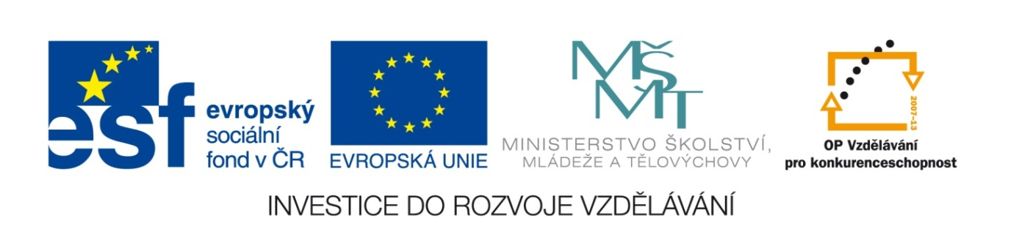

EU PENÍZE ŠKOLÁM
Zlepšení podmínek pro vzdělávání na základních školách Operačního programu
Vzdělávání pro konkurenceschopnost

Číslo a název klíčové aktivity: I/2 Inovace a zkvalitnění výuky směřující k rozvoji čtenářské a informační gramotnosti
Číslo DUM: VY_12_INOVACE_D.9.19
Jméno autora: Mgr. Markéta Šedivá
Datum (období) vytvoření DUM: 9. 1. 2013
Ročník: 9.
Vzdělávací oblast: Umění a vynálezy ve 20. - 30. letech 20. století
Vzdělávací obor: Dějepis
Klíčová slova: Penicilin, inzulín, kontaktní čočky, 1. televizor, nylon, kaučuk, A. Mucha, J. Lada, O. Sekora
Anotace: Pomůcka pro výklad a procvičování učiva. Žáci vyhledávají informace na internetu.
Druh učebního materiálu: Pracovní list
Očekávaný výstup: Žáci znají základní pojmy a jména z oblasti fyziky, chemie, lékařství, architektury a malířství

Umění a vynálezy ve 20. – 30. letech 20. století

- Daná jména spoj šipkou se správným oborem

A.Mucha O. Gutfreund J. Gočár
MALÍŘI
ARCHITEKTI
O. Sekora J.Zrzavý

J.Chochol E. Filla

J. Lada J.Štursa
SOCHAŘI
ILUSTRÁTOŘI

- Jmenuj alespoň 3 vynálezy z oblasti fyziky, pomoz si vyhledáváním na internetu.

- Jmenuj alespoň 3 vynálezy z oblasti chemie, pomoz si vyhledáváním na internetu.

- Charles Best a Frederick Banting byli r. 1921 objevitelé…………………………..
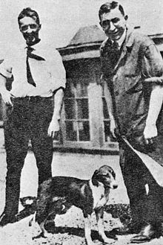 Obr. č.1

- Skotský lékař A. Fleming byl r. 1928 objevitel ………………………………

- Jmenuj alespoň 4 vynálezy sloužící v běžném životě.

Citace a zdroje:
Obr. č. 1
Soubor:Banting and Best.jpg. Wikipedie [online]. 2006 [cit. 2013-01-09]. Dostupné z: http://cs.wikipedia.org/wiki/Soubor:Banting_and_Best.jpg

Datum: 9.1.2013 Autor: Mgr. Markéta Šedivá

